
Geo adventure
Processus de développement

10/05/2025
CNAM UIMM
UnityProjet

FREYERMUTH Matys
Sedhgi Shamim

Table des matières
Structure du projet 3
Contenue 3
Management 4
GitHub 4
Gestion du Git 4
Branches et versionning 4
Suivie / Vérifications 4
Lien du GIT 4
Trello 5
Trello global 5
Trello Dev 5
itch 6
Diagrammes 6
UML 6
Grantt 6
Diagramme d’activités 7
Diagramme de classes 7
Diagramme d’états 7
Autres 7
Liens 7

Structure du projet

Contenue

Page principale contenant
- Un shop pour acheter des skins avec l’argent gagné en jeu.
- Un casier pour changer le skin équipé en jeu.
- Les options avec différents paramètres comme le choix de la langue, le volume, etc.
- Un onglet « Communauté » comprenant :
  - La visualisation des scores (le siens avec des scores fictifs de bots)
  - Le workshop de niveau pour crée c’est propres niveaux et les tester
- Le choix des niveaux avec
  - 5 niveaux que l’on a créé avec la possibilité de lancer un niveau qui est généré procéduralement
  - La possibilité de lancer le jeu en mode IA, où c’est l’IA qui joue à votre place, jusqu’à réussir le niveau
  - Dans le niveau, possibilité de consulter son score, ses essaie, quitter, options, pause, etc..

Management

- Création de class par besoin, séparer par méthodes

GitHub

Gestion du Git
- Création d’un GitHub pour le partage de code / collaboratif
  - Gestion du git, une branche main principale avec la version tester et fonctionnelle

Branches et versionning
  - Une branche (Déploiement qui est la où l’on regroupe les branches persos et où on fait les tests avant la main)
  - A chaque Taches on crée des branches personnelles pour faire nos modifications afin de travailler sereinement sans modification d’un autre (Les taches sont faites en sorte à ne pas avoir de modification sur les mêmes éléments par plusieurs personnes en même temps pour éviter les conflits)
  - Création de branches BackUp a certain moment afin de prévenir des pertes, et des reprises rapides en cas d’erreur
  - Gestion du versionning, en incrémentation
  - Création sur GitHub de Tags Version pour avoir en avant les grande « Version »

Suivie / Vérifications
  - Suivie avec un devLogs /changeLogs
  - Avant l’envoie des modifications des branches Perso, elles sont testées par l’auteur principale ainsi qu’un autre membre si c’est une grosse tache

Lien du GIT
  - Arial-Games/-UnityProject-: Project for the unity project -UIMM CNAM-

Trello
- Création de Trello pour le management et la gestion des taches (Séparer en deux, un pour les taches dev et l’autre pour les généraux comme assets, digrammes, GitHub, etc...)

Trello global

Projet - Unity - Geometry Dash | Trello
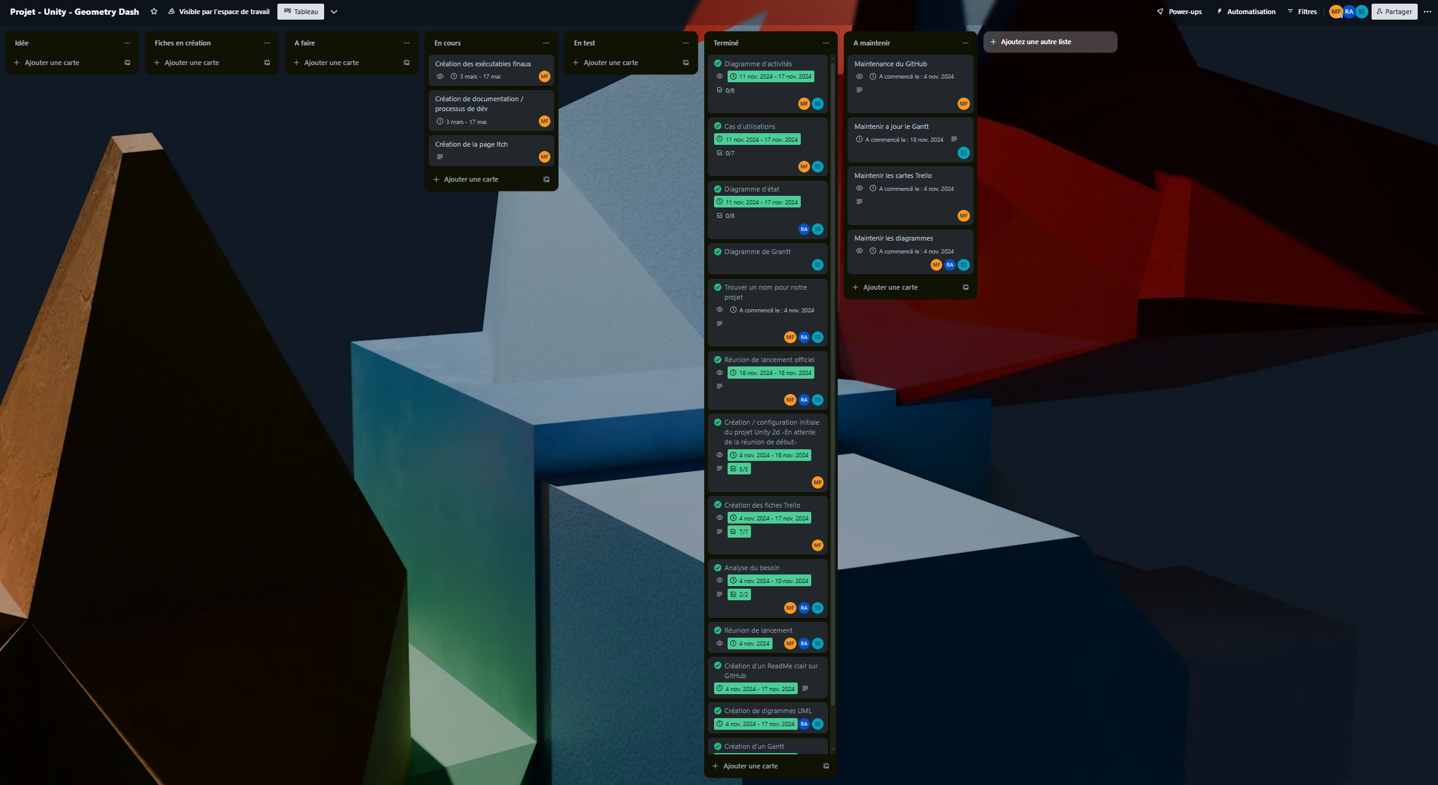

Trello Dev

DEV - ProjetUnity | Trello
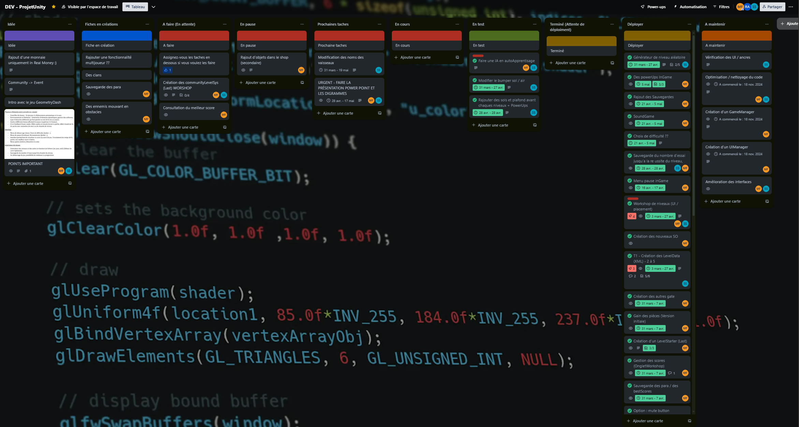

itch

Publication du jeu sur itch.io pour un accès plus simple et public en Windows, Linux et Mac
- https://arial-games.itch.io/geo-adventure

Diagrammes

UML

Gantt

Diagramme d’activités

Diagramme de classes

Diagramme d’états

Autres

Liens
- Trello Dev : https://trello.com/b/NtWa3L4B/dev-projetunity
- Trello Other : https://trello.com/b/2WMfhP8z/projet-unity-geometry-dash
- GitHub : https://github.com/Arial-Games/-UnityProject-
- Page Itch.Io du jeu : https://arial-games.itch.io/geo-adventure
- ChangeLog : Dossier -OTHER-
- ReadMe : Dossier -OTHER-

